来源网址：

http://blog.sina.com.cn/s/blog_62d7b9db0102vhwu.html

# VS2010及以上版本编译多版本CAD ObjectARX

[转载](javascript:;) 2015-03-16 14:31:33

标签：[vc](http://search.sina.com.cn/?c=blog&q=vc&by=tag)[多版本](http://search.sina.com.cn/?c=blog&q=%B6%E0%B0%E6%B1%BE&by=tag)[cad](http://search.sina.com.cn/?c=blog&q=cad&by=tag)[objectarx](http://search.sina.com.cn/?c=blog&q=objectarx&by=tag)

问题原因

由于更换电脑，内存升级到8G，所以也将操作系统升级到64bit。VS2002不能在64bit的系统上安装，导致每次需要到XP下去编译，很是厌烦，在网上搜索解决方案，总结这篇文章。​

思路

VS2010中提供了一种功能 - PlatformToolsets, 它使得VS2010能方便的编译和生成其他版本的C++程序. 这样, 只要安装一个VS2010并且经过一定的配置, 就能够轻易生成VS2003, VS2005, VS2008(sp1)的程序, 换句话说, 只使用VS2010, 就能够生成从Arx2007到Arx2011的任意版本AutoCAD的插件!

缺省的情况下, VS2010内置了两种 PlatformToolsets: v100, v90. 它们指的是VC++的版本, v100指的是VS2010中的VC++, 而v90指的是VC++ 2008(SP1). 要让v90能正常工作, 缺省的配置要求电脑中必须同时安装 VS2010 和 VS2008, 这样才可以使用 VS2010 来生成 VC++ 2008(SP1) 的程序代码.

解决方案

VS2010​+daffodil+绿色版VC类库和VC编译器

步骤​

安装daffodil

下载地址：http://daffodil.codeplex.com/

配置VC​编译文件（以VC7.0为例）

​我这里已经有配置好的文件http://pan.baidu.com/s/1jG9qU3c。

里面有详细的使用步骤，大概为：

添加一个VC文件夹，里面包含如下文件​

[http://s7.sinaimg.cn/mw690/001Oe4SDzy6QKiBEqPA36](http://photo.blog.sina.com.cn/showpic.html#blogid=&url=http://album.sina.com.cn/pic/001Oe4SDzy6QKiBEqPA36)

​这两个文件夹从已经安装过的过机器上考过来即可。

注意：​确认cl.exe文件能运行，不能运行，从安装成功的机器上拷贝对应的dll到文件夹下。

​添加两个注册表项

​​[HKEY_LOCAL_MACHINE\SOFTWARE\Microsoft\VisualStudio\7.0\Setup\VS]

"ProductDir"="D:\\VC7\\"

[HKEY_LOCAL_MACHINE\SOFTWARE\Microsoft\VisualStudio\7.0\Setup\VC]

"ProductDir"="D:\\VC7\\VC\\"

修改工程​

为工程添加对应版本的头文件和库文件。​

编译*图片摘要（选填）*

[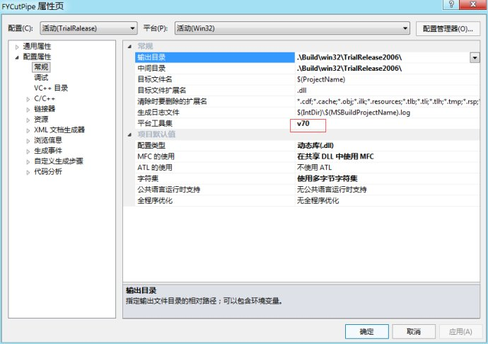](http://photo.blog.sina.com.cn/showpic.html#blogid=&url=http://album.sina.com.cn/pic/001Oe4SDzy6QKjmo6uV55)

​编译的时候选择**Platform Toolset**为**VC7**，然后编译即可。

​参考

​http://bbs.mjtd.com/thread-87276-1-1.html

http://www.objectarx.net/home.php?mod=space&uid=99759&do=blog&id=3​

http://www.objectarx.net/forum.php?mod=viewthread&tid=5949&extra=page=4​

http://www.haodaima.net/art/1485508

后记

这种方式也适用去其他类型的VC工程，但是没有类似于这种的需求吧。

更多博文

* [VS2010及以上版本编译多版本CAD ObjectARX](http://blog.sina.com.cn/s/blog_62d7b9db0102vhwu.html)